Министерство образования Республики Беларусь
Учреждение образования
“Брестский Государственный технический университет”
Кафедра ИИТ

Лабораторная работа №5
По дисциплине “Математические основы интеллектуальных систем”
Тема: “Нахождение минимального остового дерева связанного неориентированного графа”

Выполнил:
Студент 2 курса
Группы ИИ-23
Романюк А. П.
Проверил:
Козинский А. А.

Брест 2023
Цель: научиться находить минимальное остовное дерево во взвешенном связном графе с помощью алгоритмов Прима и Краскала.
Ход работы:
Задание
Найти минимальное остовое дерево для заданного графа алгоритмом Прима.
Найти минимальное остовое дерево для заданного графа алгоритмом Крускаля.

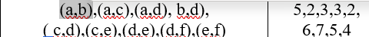
#include "Graph.h"

using namespace std;

int main() {
ifstream inp("input.txt");

if (inp.is_open()) {
int numV, numAdj;
inp >> numV >> numAdj;
Graph g(numV);
for (int i = 0; i < numAdj; i++) {
int a, b, weight;
inp >> a >> b >> weight;
g.addEdge(a, b , weight);
}
vector<vector<int>> tree1, tree2;
tree1 = g.prim();
vector<int> couple = g.couple_from_adjancy(tree1);
cout << "Prim:";
g.print(couple);
cout << endl << "Kruskal:\n";
tree2 = g.kruskal();
g.showGraph(tree2);
}
else cout << "file not found";

return 0;
}
Реализация функции Prim из файла Graph_LIB:
vector<vector<int>> Graph::prim()
{
vector<vector<int>> tree(numvert, vector<int>(numvert));
vector<int> key(numvert);
vector<int> parent(numvert);
vector<int> visited(numvert);
for (int i = 0; i < numvert; i++) {
key[i] = INT_MAX;
visited[i] = 0;
}
key[0] = 0;
parent[0] = -1;
for (int i = 0; i < numvert - 1; i++) {
int min = INT_MAX;
int min_index = 0;
for (int j = 0; j < numvert; j++) {
if (visited[j] == 0 && key[j] < min) {
min = key[j];
min_index = j;
}
}
visited[min_index] = 1;
for (int j = 0; j < numvert; j++) {
if (visited[j] == 0 && adjacencyMatrix[min_index][j] && adjacencyMatrix[min_index][j] < key[j]) {
parent[j] = min_index;
key[j] = adjacencyMatrix[min_index][j];
}
}
}
for (int i = 1; i < numvert; i++) {
tree[i][parent[i]] = adjacencyMatrix[i][parent[i]];
tree[parent[i]][i] = adjacencyMatrix[i][parent[i]];
}
return tree;
}
Реализация функции Kruskal из файла Graph_LIB:
vector<vector<int>> Graph::kruskal()
{
vector<vector<int>> tree(numvert, vector<int>(numvert));
set<set<int>> nodes;
vector<vector<int>> edges;
for (int i = 0; i < numvert; i++)
{
for (int j = i + 1; j < numvert; j++)
{
if (adjacencyMatrix[i][j])
{
edges.push_back({ adjacencyMatrix[i][j], i, j });
}
}
}
sort(edges.begin(), edges.end());

for (int i = 0; i < numvert; i++)
{
nodes.insert(set<int>{i});
}

for (int i = 0; i < edges.size(); i++)
{
set<int> node1;
set<int> node2;
for (auto it = nodes.begin(); it != nodes.end(); it++)
{
if (it->find(edges[i][1]) != it->end())
{
node1 = *it;
}
if (it->find(edges[i][2]) != it->end())
{
node2 = *it;
}
}
if (node1 != node2)
{
nodes.erase(node1);
nodes.erase(node2);
node1.insert(node2.begin(), node2.end());
nodes.insert(node1);
tree[edges[i][1]][edges[i][2]] = edges[i][0];
tree[edges[i][2]][edges[i][1]] = edges[i][0];
}
}
return tree;
}
}
Вывод: в ходе лабораторной работы я научился находить минимальное остовное дерево во взвешенном связном графе с помощью алгоритмов Прима и Краскала.

Граф: 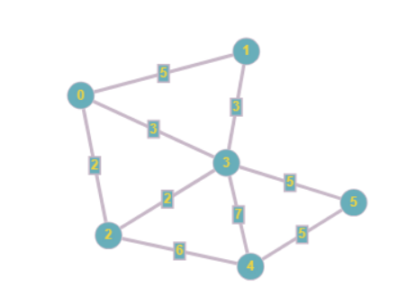
Минимальное остовное дерево: 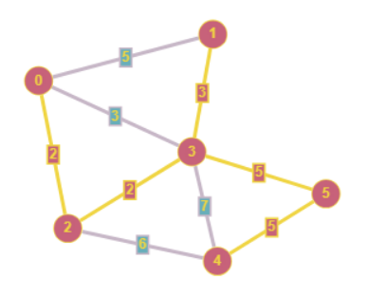

Вопросы.
- Для какого графа определяет число остовых деревьев формула Кэли.
Ответ: для полного.
- Какое остовое дерево находится алгоритмом Дейкстры?
Ответ: минимальное.
- Может ли быть несколько минимальных остовых деревьев?
Ответ: да.

